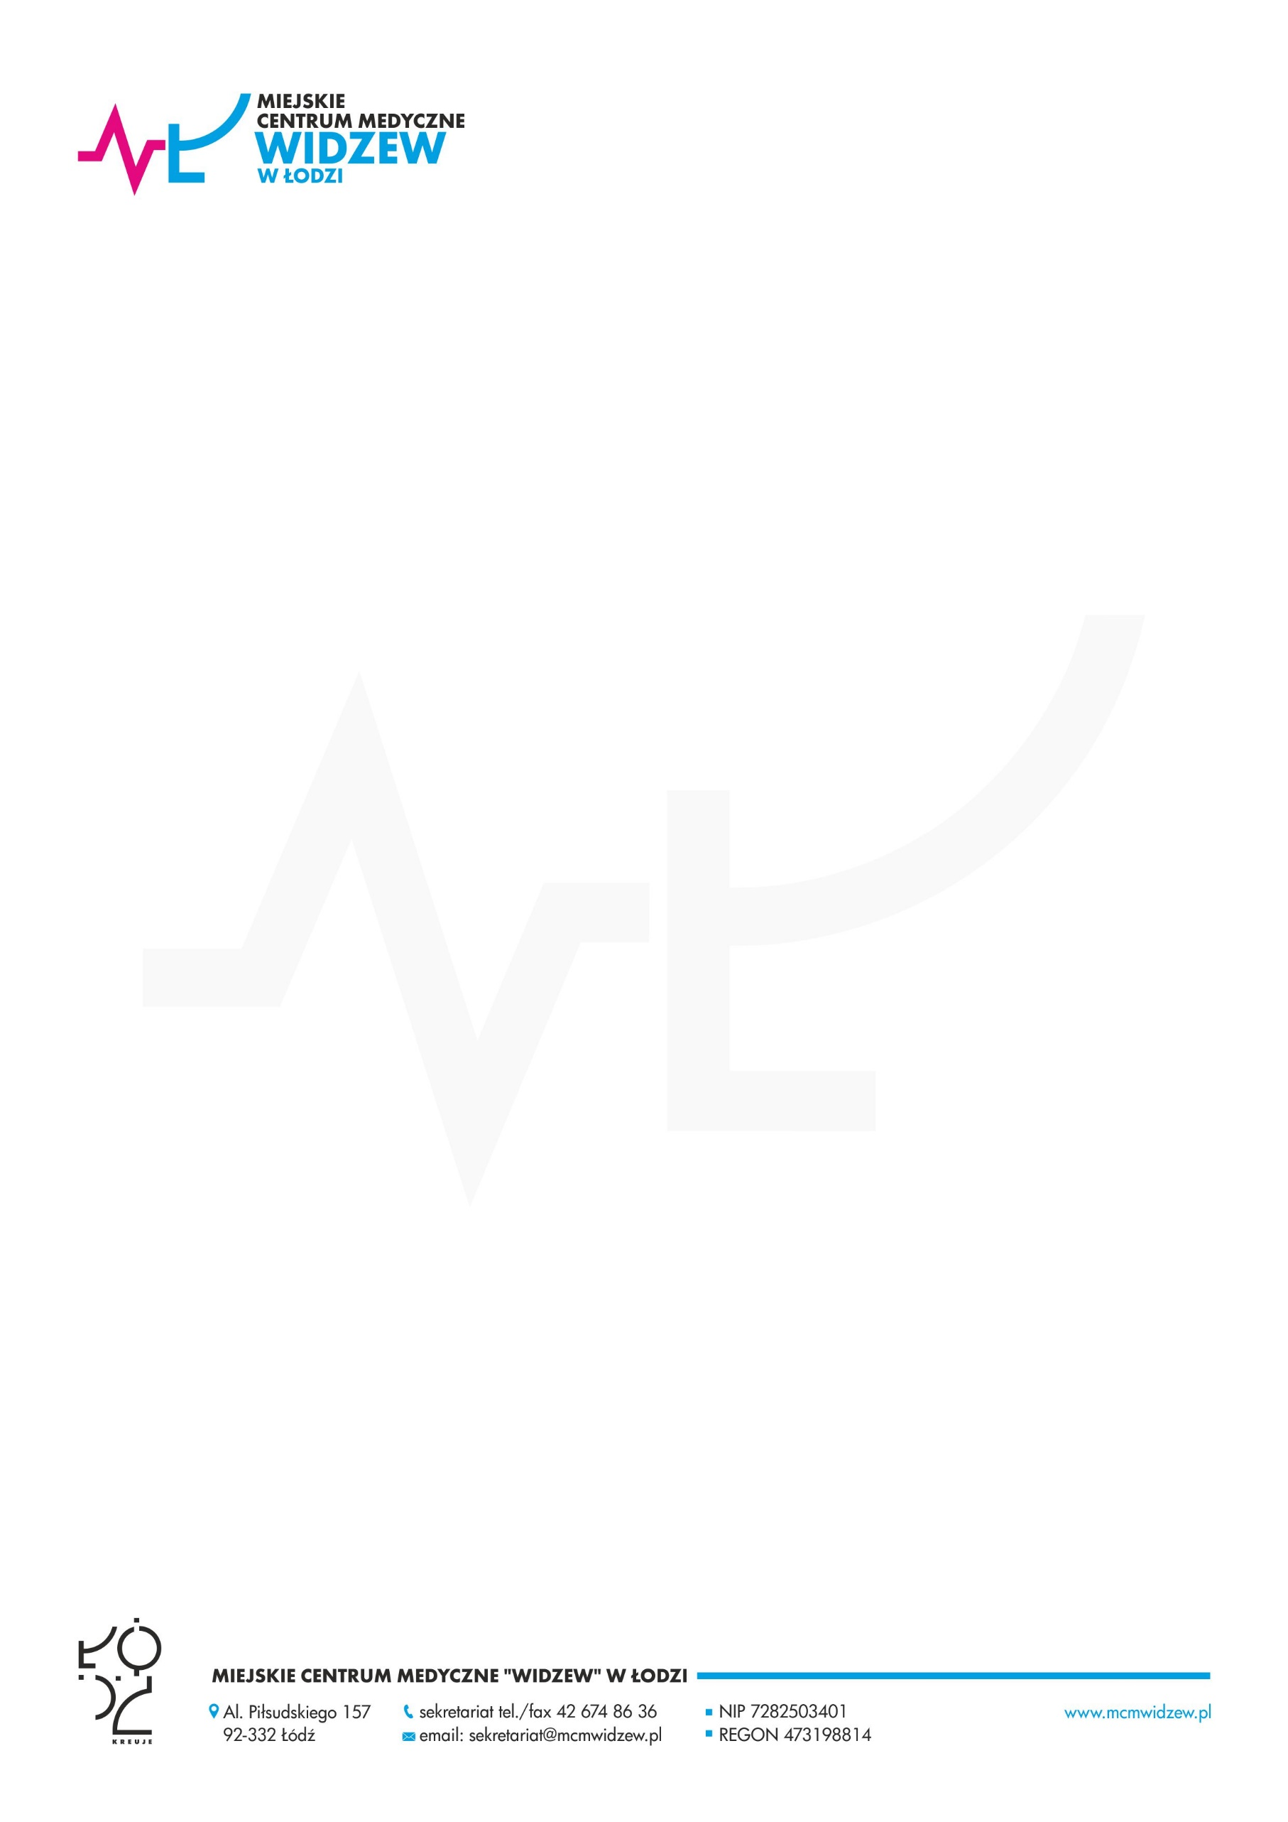
Łódź dn. 22.02.2023 r.

Miejskie Centrum Medyczne "Widzew" w Łodzi
92-332 Łódź, al. Marsz. J. Piłsudskiego 157

Wykonawcy
biorący udział w postępowaniu

dotyczy: Wykonanie instalacji klimatyzacji w pomieszczeniach Miejskiego Centrum Medycznego „Widzew” w Łodzi al. Piłsudskiego 157 – sprawa nr MCM”W”/ZP-1/2023.

Miejskie Centrum Medyczne "Widzew" w Łodzi informuje, iż w toku prowadzonego postępowania od Wykonawców wpłynęły pytania dotyczące treści Specyfikacji Warunków Zamówienia (SWZ).

Pytanie 1:
W związku z ogłoszonym w/w przetargiem proszę o :
- Modyfikację opisu doboru urządzeń klimatyzacyjnych typu VRF itd. Poniżej z opisu z STWIOR cytuję:
Parametry Techniczne Urządzeń Wewnętrznych Systemu Klimatyzacyjnego VRF
Jednostka wewnętrzna ścienna o wydajności chłodniczej min. 2,2 kW:
- model jednostki wewnętrznej: naścienna
- moc chłodnicza każdej jednostki wewnętrznej wynosi minimum 2,2 kW,
- moc grzewcza każdej jednostki wewnętrznej wynosi minimum 2,4 kW,
- pobór mocy elektrycznej jednostki wew. dla chłodzenia nie większy niż 0,028 kW
- pobór mocy elektrycznej jednostki wew. dla grzania nie większy niż 0,028 kW
- wymiar jednostki wewnętrznej nie większy niż 835x280x203 mm
- 7 biegów wentylatora
- poziom głośności 29-31 dB(A)
- waga jednostki wewnętrznej nie więcej niż 8,4 kg
- wydatek powietrza 356-422 m³/h
- powłoka hydrofilowa wymiennika

Można wywnioskować że parametry w dokumentacji zostały opisane na podstawie karty katalogowej jednego właściwego producenta urządzeń chłodniczych. Takie opisywanie minimalnych parametrów doboru zamienników jest nie zgodne z ustawą PZP ponieważ ogranicza konkurencję wśród dostawców usług i urządzeń. Na przykład podawanie wagi urządzenia nie większej niż 8,4 kg dla Zamawiającego nie ma żadnego znaczenia pod względem uzyskania spodziewanych wartości funkcjonalno-użytkowych instalacji. Taki parametr może spowodować odrzucenie karty materiałowej przez Inwestora kiedy waga urządzenia będzie wynosić 8,5 kg. Podobnie jest z innymi minimalnymi parametrami zacytowanymi powyżej.
Prosimy o takie zmodyfikowanie minimalnych parametrów urządzeń klimatyzacyjnych tj. jednostek wewnętrznych i zewnętrznych , tak żeby potencjalny oferent miał możliwość wyboru najlepszej ofert od kilku dostawców a nie tylko od jednego producenta opisanego w dokumentacji.
I tak dla jednostek wewnętrznych proponujemy opisać urządzenia w/g następujących parametrów:
- jednostka ścienna lub kasetonowa
- moc chłodnicza np. 2 kw +/- 10%
- wydatek powietrza minimalny 200 m3/h +/- 10%

Dla jednostek zewnętrznych proponujemy opisać urządzenia w/g następujących parametrów:
- współczynnik COP (kW/kW) nie mniejszy niż 4,10 +/- 10%
- współczynnik SCOP (kW/kW) nie mniejszy niż 3,65 +/-10%
- moc chłodnicza nie mniej niż 50 kW, +/-10%
- moc grzewcza nie mniej niż 50 kW, +/-10%

Odpowiedź 1:
Zamawiający przedstawił parametry urządzeń opisując (nie mniej niż … parametr) bądź (nie więcej niż … parametr) i określił zakres wymagany minimalny bądź maksymalny.
Co oznacza, że wszystkie urządzenia o parametrach mieszczących się od tego zakresu w górę (w przypadku minimalnego), bądź od tego zakresu w dół (w przypadku maksymalnego) spełniają wymagania Zamawiającego. Zamawiający pozostawił w ten sposób szeroki zakres do zaoferowania produktu. Celem uzyskania produktu o określonych właściwościach technologicznych, jakościowych Zamawiający musi postawić w którymś miejscu punkt graniczny.
Zapisując parametr na określonym poziomie, zawsze znajdzie się urządzenie, któremu „minimalnie brakuje”. Chcąc dostosować się do kolejnego urządzenia Zamawiający musiałby
wciąż obniżać wymagania.
Gdyby Zamawiający miał nie brać pod uwagę i nie stawiać punktu minimalnego bądź maksymalnego w danym parametrze, to równie dobrze mógłby zapisać „jakikolwiek klimatyzator”, nie mając wówczas wpływu na jakość zamawianego urządzenia.
Wychodząc naprzeciw przedstawionym uwagom, Zamawiający przeanalizował ponownie zapisy parametrów urządzeń i tam gdzie te parametry mogły wydawać się zbyt dokładne dokonał ich korekty (rozszerzył tolerancję), np. współczynniki, wymiar, wagi, pobory mocy. Natomiast przykładowo, Zamawiający nie może odstąpić od obniżenia parametru mocy chłodniczej urządzeń wewnętrznych (ze względu na wielkość pomieszczenia / liczbę osób) i zewnętrznych (moc chłodnicza urządzenia zewnętrznego nie mniej niż 50 kW, dając tolerancję +/-10%, ponieważ potrzebuje agregatu zewnętrznego o mocy co najmniej 50kW biorąc pod uwagę moce aktualnie instalowanych jednostek wewnętrznych oraz planowaną w przyszłości możliwość podłączenia dodatkowych klimatyzatorów).
W tym przypadku Zamawiający zwraca również uwagę na możliwości przewymiarowania urządzenia zewnętrznego min. 20% mocy.
Wobec powyższego Zamawiający dokonał korekt jak poniżej. Zapisy stają się obowiązujące w postępowaniu:

Tab. nr 1- zestawienie pomieszczeń przeznaczonych do klimatyzacji, w podziale na
grupy I – II stanowiące podstawę wyceny:

I/ Parter - nr klimatyzatorów zgodnie z rzutem (minimalna wydajność chłodnicza):
1/ 3,6 kW naścienny
2/ 2,2 kW naścienny
3/ 3,6 kW naścienny
4/ 3,6 kW naścienny
5/ 7,1 kW kaseta
6/ 3,6 kW kaseta
7/ 2,8 kW naścienny
8/ 3,6 kW kaseta
9/ 2,2 kW naścienny
10/ 3,6 kW naścienny
11/ 2,2 kW naścienny
12/ 2,2 kW naścienny

II / I piętro - nr klimatyzatorów zgodnie z rzutem (minimalna wydajność chłodnicza):
1/ 2,2 kW naścienny
2/ 2,2 kW naścienny
3/ 2,2 kW naścienny
4/ 7,1 kW kaseta
5/ 7,1 kW kaseta
6/ 2,2 kW naścienny
7/ 2,2 kW naścienny
8/ 2,2 kW naścienny
9/ 2,2 kW naścienny
10/ 2,2 kW naścienny
11/ 2,2 kW naścienny
12/ 2,2 kW naścienny
13/ 2,2 kW naścienny
14/ 2,2 kW naścienny
15/ 2,2 kW naścienny

Zastosowany system klimatyzacji powinien spełniać następujące funkcje:

I. OPIS TECHNICZNY - ROZWIĄZANIA PROJEKTOWE
1.1 Parametry Powietrza
Parametry powietrza zewnętrznego:
LATO
- temperatura zewnętrzna tz = +32ºC
- temperatura wewnętrzna tw= +22 ºC / +/- 2ºC/

1.2 Opis Ogólny
W celu zapewnienia odpowiednich parametrów komfortu w pomieszczeniach objętych opracowaniem zaprojektowano instalację klimatyzacyjną opartą o system VRF.
Jednostka zewnętrzna systemu VRF zostanie połączona z jednostkami wewnętrznymi za pomocą instalacji chłodniczej. Agregaty skraplające zlokalizowane będą wg rzutów. Jako jednostki wewnętrzne projektuje się urządzenia ścienne oraz kasetonowe.
Sterowanie klimatyzacją będzie odbywało się za pomocą sterowników bezprzewodowych.
Parametry Techniczne Urządzeń Wewnętrznych Systemu Klimatyzacyjnego VRF
Jednostka wewnętrzna ścienna o wydajności chłodniczej min. 2,2 kW:
- model jednostki wewnętrznej: naścienna
- moc chłodnicza każdej jednostki wewnętrznej wynosi minimum 2,2 kW,
- moc grzewcza każdej jednostki wewnętrznej wynosi minimum 2,4 kW,
- pobór mocy elektrycznej jednostki wew. dla chłodzenia nie większy niż 0,03 kW
- pobór mocy elektrycznej jednostki wew. dla grzania nie większy niż 0,03 kW
- wymiar jednostki wewnętrznej nie większy niż 835x280x203 mm +/- 10%
- min. 6 biegów wentylatora
- poziom głośności 29-31 dB(A)
- waga jednostki wewnętrznej nie więcej niż 8,5 kg + / - 10%
- wydatek powietrza 356-422 m³/h
- powłoka hydrofilowa wymiennika

Jednostka wewnętrzna ścienna o wydajności chłodniczej min. 2,8 kW:
- model jednostki wewnętrznej: naścienna
- moc chłodnicza każdej jednostki wewnętrznej wynosi minimum 2,8 kW,
- moc grzewcza każdej jednostki wewnętrznej wynosi minimum 3,2 kW,
- pobór mocy elektrycznej jednostki wew. dla chłodzenia nie większy niż 0,03 kW
- pobór mocy elektrycznej jednostki wew. dla grzania nie większy niż 0,03 kW
- wymiar jednostki wewnętrznej nie większy niż 835x280x203 mm + / - 10%
- min .6 biegów wentylatora
- poziom głośności 29-31 dB(A)
- waga jednostki wewnętrznej nie więcej niż 9,5 kg + / - 10%
- wydatek powietrza 316-417 m³/h
- powłoka hydrofilowa wymiennika

Jednostka wewnętrzna ścienna o wydajności chłodniczej min. 3,6 kW:
- model jednostki wewnętrznej: naścienna
- moc chłodnicza każdej jednostki wewnętrznej wynosi minimum 3,6 kW,
- moc grzewcza każdej jednostki wewnętrznej wynosi minimum 4,0 kW,
- pobór mocy elektrycznej jednostki wew. dla chłodzenia nie większy niż 0,030 kW
- pobór mocy elektrycznej jednostki wew. dla grzania nie większy niż 0,030 kW
- wymiar jednostki wewnętrznej nie większy niż 990x315x223 mm + / - 10%
- min. 6 biegów wentylatora
- poziom głośności 30-33 dB(A)
- waga jednostki wewnętrznej nie więcej niż 11,5 kg + / - 10%
- wydatek powietrza 488-656 m³/h
- powłoka hydrofilowa wymiennika

Jednostka wewnętrzna kasetonowa o wydajności chłodniczej min. 3,6 kW
- model jednostki wewnętrznej: kasetonowa
- moc chłodnicza każdej jednostki wewnętrznej wynosi minimum 3,6 kW,
- moc grzewcza każdej jednostki wewnętrznej wynosi minimum 4,0 kW,
- pobór mocy elektrycznej jednostki wew. dla chłodzenia nie większy niż 0,040 kW
- pobór mocy elektrycznej jednostki wew. dla grzania nie większy niż 0,040 kW
- wymiar jednostki wewnętrznej nie większy niż 630x260x570 mm + / - 10%
- min. 6 biegów wentylatora
- poziom głośności 28-41 dB(A)
- waga jednostki wewnętrznej nie więcej niż 19,5 kg +2,5 kg maskownica + / - 10%
- wydatek 314-521 m3/h
- powłoka hydrofilowa wymiennika

Jednostka wewnętrzna kasetonowa o wydajności chłodniczej min. 7,1 kW
- model jednostki wewnętrznej: kasetonowa
- moc chłodnicza każdej jednostki wewnętrznej wynosi minimum 7,1 kW,
- moc grzewcza każdej jednostki wewnętrznej wynosi minimum 8,0 kW,
- pobór mocy elektrycznej jednostki wew. dla chłodzenia nie większy niż 0,05 kW
- pobór mocy elektrycznej jednostki wew. dla grzania nie większy niż 0,05 kW
- wymiar jednostki wewnętrznej nie większy niż 840x230x840 mm + / - 10%
- min. 6 biegów wentylatora
- poziom głośności 27-35 dB(A)
- waga jednostki wewnętrznej nie więcej niż 23,5 kg +5 kg maskownica + / - 10%
- wydatek 671-977 m3/h
- powłoka hydrofilowa wymiennika
Lp. | Jednostka | Maksymalny poziom ciśnienia akustycznego na biegu średnim [dB]
1 | Jednostka ścienna min. 2,2 kW | 30
2 | Jednostka ścienna min. 2,8 kW | 30
3 | Jednostka ścienna min. 3,6 kW | 33
4 | Jednostka kaseton. min. 3,6 kW | 32
5 | Jednostka kaseton. min. 7,1 kW | 34

Parametry Techniczne Urządzeń Zewnętrznych Systemu Klimatyzacji VRF
Jednostka zewnętrzna o wydajności chłodniczej min. 50 kW z górnym wyrzutem
- jednostka wyposażona w sprężarkę wykonaną w technologii inwerterowej,
- współczynnik EER (kW/kW) nie mniejszy niż 3,10
- współczynnik SEER (kW/kW) nie mniejszy niż 6,2
- współczynnik COP (kW/kW) nie mniejszy niż 4,00
- współczynnik SCOP (kW/kW) nie mniejszy niż 3,30
- moc chłodnicza nie mniej niż 50 kW,
- moc grzewcza nie mniej niż 50 kW,
- wymiar jednostki zewnętrznej nie większy niż 1340x1635x850 mm. +/- 10%
- poziom ciśnienia akustycznego nie więcej niż 65 dB(A)
- wydatek powietrza 13000 m3/h. +/- 10%
- waga jednostki zewnętrznej nie więcej niż 295 kg. +/- 10%
- nominalny pobór mocy (dla chłodzenia) nie więcej niż 15,00 kW
- nominalny pobór mocy (dla grzania) nie więcej niż 12,5 kW
- zasilanie jednostki 3-fazowe 380-415V, 50Hz
- zakres temperatur pracy (dla chłodzenia) w zakresie -5 ~ + 48 C
- zakres temperatur pracy (dla grzania) w zakresie -23 ~ + 24 C
- czynnik chłodniczy R410A
- certyfikat PZH
- automatyczne uruchomienie po zaniku prądu bez utraty parametrów pracy
- wysokowydajny wymiennik ciepła
- maksymalna długość rur.: 1000 m
- max różnica poziomów: 90 m
Agregat o możliwości przewymiarowania min. 20% mocy.
Gwarancja na urządzenia 60 miesięcy udzielana przez producenta (przy założeniu zawarcia umowy serwisowej z autoryzowanym dealerem, gwarantującej usługę okresowych przeglądów technicznych (płatnych) dwa razy do roku).
Miejsce usytuowania sterownika centralnego z dotykowym wyświetlaczem, do ustalenia na etapie realizacji (przewiduje się w serwerowni – parter przy schodach).

Pytanie 2:
Prowadzenie instalacji odpływu skroplin z urządzeń. Konkretnie dla każdego z klimatyzowanych pomieszczeń, miejsce i sposób odprowadzenia skroplin (grawitacyjnie czy z zastosowaniem pomp skroplin).

Odpowiedź 2:
W związku z tym, iż ma zostać wykonana zabudowa instalacji typu k-g. sposób przeprowadzenia skroplin ma się odbywać grawitacyjnie. Jedynie w miejscu gdzie jest sufit podwieszany typu Armstrong instalacje będą przeprowadzane nad sufitem.

Pytanie 3:
W planie roboczym brak wytycznych co do usytuowania rozdzielni elektrycznej. Sposób rozdziału zasilania (jedna czy dwie rozdzielnie, osobno na piętro i parter).

Odpowiedź 3:
Zamawiający przewiduje przeprowadzenie przez Wykonawcę instalacji kablowej z rozdzielni głównej MCM usytuowanej przy wejściu głównym w przedsionku MCM do Patio, gdzie zostanie zamontowana rozdzielnia dla układu klimatyzacyjnego (miejsce usytuowania dwóch agregatów) a następnie z tego miejsca pociągnięte przewody pod dwie podrozdzielnie (jedna na I piętrze, druga parter) dla dwóch odrębnych układów klimatyzatorów.

Pytanie 4:
Brak wskazania miejsca usytuowania jednostek zewnętrznych. Proszę o wytyczenie miejsca.

Odpowiedź 4:
Usytuowanie w Patio (rzut jednostki) w najbardziej dogodnym miejscu – do ustalenia podczas montażu. Wykonane na konstrukcjach wsporczych pod jednostki zewnętrzne systemów klimatyzacyjnych.

Pytanie 5:
Prowadzenie instalacji freonowej. Nie wszystkie sufity są podwieszane co powoduje że instalacja musi zostać docelowo zabudowana. System VRF wymaga więcej swobody ze względu na średnice instalacji oraz sposób prowadzenia/ rozgałęziania.

Odpowiedź 5:
W związku z powyższym, iż ma zostać wykonana zabudowa instalacji typu k-g. prowadzenie instalacji freonowej w ciągach komunikacyjnych ma się odbyć w w/w zabudowie.
Wykonawca winien jest podczas wykonania zabudowy wykonać drzwiczki rewizyjne, dające możliwość dostępu m.in. do trójnika. Po zakończonej części montażowej, wykonawca winien dokonać niezbędne obróbki a następnie pomalować zabudowę (kolor do wyboru z podajnika kolorów – na etapie realizacji).
Jedynie w miejscu gdzie jest sufit podwieszany typu Armstrong instalacje będą przeprowadzane nad sufitem.
Pytanie 6:
Lokalizacja montażu jednostek wewnętrznych. W chwili ustalenia zagadnienia z pytanie 2 okazać się może, iż słuszna będzie zmiana lokalizacji montażu jednostki wewnętrznej w obrębie danego pomieszczenia. Prosimy o zgodę za porozumieniem zamawiającego na zmianę lokalizacji. Np. na inną ze ścian.

Odpowiedź 6:
W/w przypadku zaistnienia w/w sytuacji, Zamawiający jak najbardziej jest otwarty na sugestie Wykonawcy i dopuszcza rozwiązania alternatywne. Nie dotyczą one zmiany pomieszczenia, ale przesunięć wewnątrz pomieszczeń, np. na inną ze ścian.
M-ce instalacji klimatyzatorów jak również szlaku instalacji freonowych został przedstawiony poglądowo. Zamawiający dopuszcza rozwiązania korzystniejsze.

W związku z powyższymi modyfikacjami Zamawiający wydłuża termin składania ofert oraz termin związania ofertą.

Termin składania ofert upływa dnia 02.03.2023 r. o godz. 11.00.

Otwarcie ofert nastąpi dnia 02.03.2023 r. o godz. 11.15.

Termin związania ofertą do: 31.03.2023 r.

Dziękujemy za złożone zapytania.

lek med. Elżbieta Junczyk

- Dyrektor MCM „Widzew” w Łodzi

